新 书 推 荐

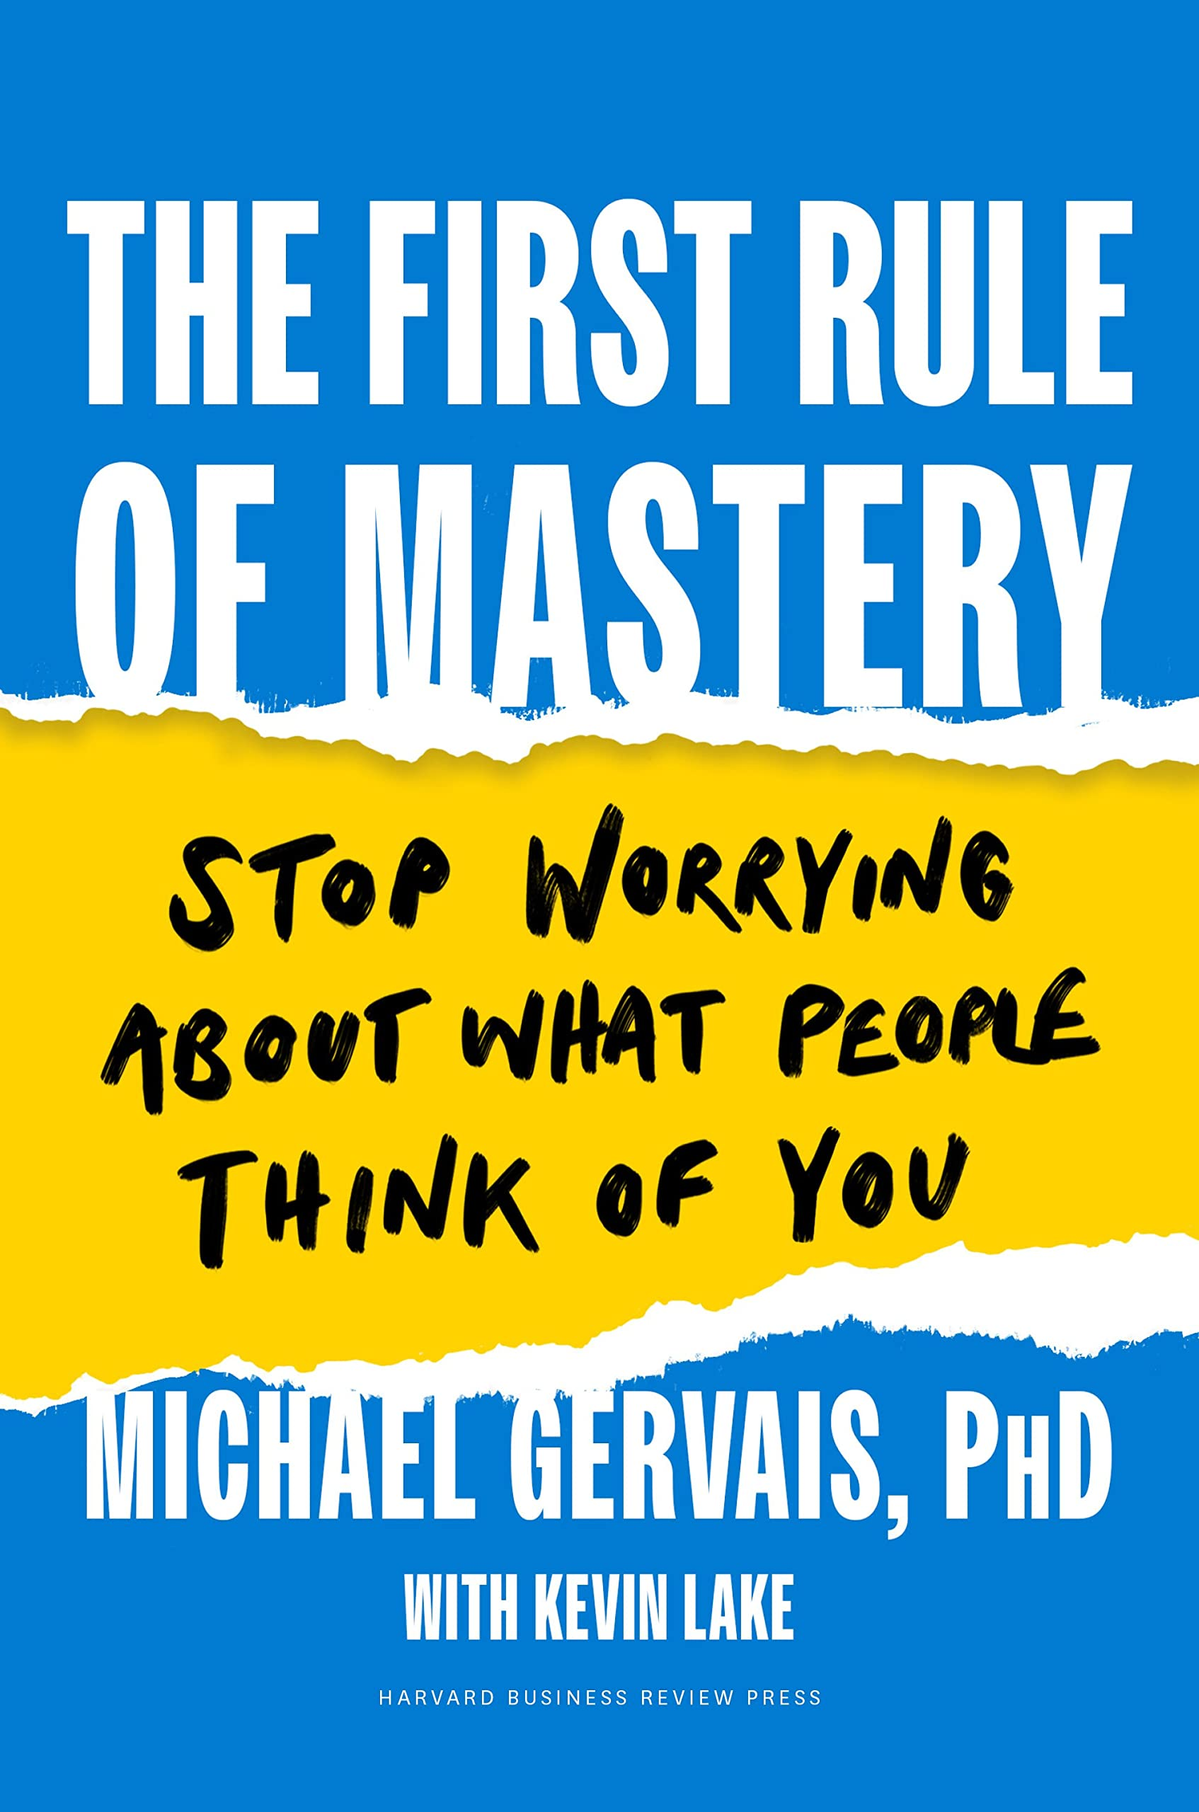
中文书名：《驾驭生活的第一法则：不再过度关心别人对你的看法》
英文书名：THE FIRST RULE OF MASTERY: Stop Worrying about What People Think of You
作 者：Michael Gervais
出 版 社：Harvard Business Press
代理公司：WME/ANA/Lauren
页 数：162页
出版时间：2023年11月
代理地区：中国大陆
审读资料：电子稿
类 型：大众心理
版权已授：西班牙

内容简介：

随着社交媒体的激增，成功的巨大压力，以及我们对外部奖励、指标和认可的过度依赖，FOPO（fear of people's opinions）正在猖獗。在现代社会，我们过于关心别人对我们的看法，已经成为一种非理性、无益、不健康的痴迷。它的负面影响渗透到我们生活的方方面面。

在《驾驭生活的第一法则》一书中，迈克尔·热尔维斯（Michael Gervais）告诉我们，高效生活的关键是将我们的注意力从外部世界转移到内心世界。作为研究思维与人类表现之间关系的世界领先专家之一，热尔维斯深入研究了FOPO的有害影响，同时列出了我们实现个人卓越所需的心理技能和实践——这些技能是他教给世界知名的高绩效者的，包括体育mvp和财富100强的领导者和团队。

这本书充满了体育和商业领域的精彩故事，前沿科学，以及流行播客Finding Mastery的见解，《驾驭生活的第一法则》敲响了当下人们急需的警钟。当我们把别人的观点看得比自己的更重要时，我们就会开始按他们的方式生活，而不是按自己的方式。

作者简介：

迈克尔·热尔维斯（Michael Gervais）博士是世界顶尖的高绩效心理学家之一，也是研究思维和人类表现之间关系的领先专家。在他的职业生涯中，他一直在帮助世界各地的商界、体育界、艺术界和科学界的精英们取得非凡的成就。他的客户包括世界纪录保持者、奥运会运动员、国际知名艺术家和音乐家、各大体育项目的mvp和财富100强的首席执行官。他是Finding Mastery的创始人，这是一家高绩效心理咨询机构，通过心态培训帮助个人和创新型公司解决最具活力的人类绩效挑战。热尔维斯博士是Finding Mastery播客的主持人，也是南加州大学绩效科学研究所（Performance Science Institute）的共同创始人。

媒体评价：

“我爱迈克尔·热尔维斯——他的洞察力，他的直言不讳，还有他完美的建议！迈克尔利用最新的研究和他自己的实践和原则来解释为什么我们如此在意别人对我们的看法，以及我们该怎么做。”
——安吉拉·达克沃斯（Angela Duckworth），畅销书《坚毅力》（GRIT）的作者，性格实验室（The Character Lab）的联合创始人

“无论我们是在商业、养育子女还是在体育运动中追求最好的成就，迈克尔·热尔维斯的《驾驭生活的第一法则》都能帮助我们把注意力放在我们可以控制的因素上，而不是把注意力和精力浪费在那些我们无法控制的因素上。”
——萨蒂亚·纳德拉（Satya Nadella），微软首席执行官

“每一页，迈克尔·热尔维斯都温柔地引导我们走向一个解放性的认识：我们的价值不是由别人的判断和意见来定义的，而是由我们自己的自我意识、激情和对自己事业的承诺来定义的。”
——米斯蒂·科普兰（Misty Copeland），美国芭蕾舞剧院首席舞者

“《驾驭生活的第一法则》雄辩而令人信服地分享了现代的见解和永恒的智慧，让我们摆脱对他人意见的恐惧。”
——布拉迪·布鲁尔（Brady Brewer），星巴克公司执行副总裁

感谢您的阅读！
请将反馈信息发至：版权负责人
Email：Rights@nurnberg.com.cn
安德鲁·纳伯格联合国际有限公司北京代表处
北京市海淀区中关村大街甲59号中国人民大学文化大厦1705室, 邮编：100872
电话：010-82504106, 传真：010-82504200
公司网址：http://www.nurnberg.com.cn
书目下载：http://www.nurnberg.com.cn/booklist_zh/list.aspx
书讯浏览：http://www.nurnberg.com.cn/book/book.aspx
视频推荐：http://www.nurnberg.com.cn/video/video.aspx
豆瓣小站：http://site.douban.com/110577/
新浪微博：安德鲁纳伯格公司的微博_微博 (weibo.com)
微信订阅号：ANABJ2002


